Муниципальное бюджетное общеобразовательное учреждение

" Средняя общеобразовательная школа №2 "

г. Мичуринска Тамбовской области

Исследовательский эксперимент на тему:

"Хранение хлеба в домашних условиях".

Выполнил: ученик 2 "А" класса Добря Иван

Учитель: Савостина

Ольга Владимировна

Мичуринск - Наукоград 2020

Цель: определить оптимальные условия хранения хлеба.

Материалы и оборудование: три кусочка хлеба, полиэтиленовые пакетики, хлебница, холодильник.

Для проведения эксперимента взяли три кусочка черного хлеба. Один кусочек хлеба положили в пакетик и отправили на хранение в хлебницу. Второй кусочек также положили в пакетик, но отправили на хранение в холодильник. Третий кусочек был оставлен в хлебнице без пакета.

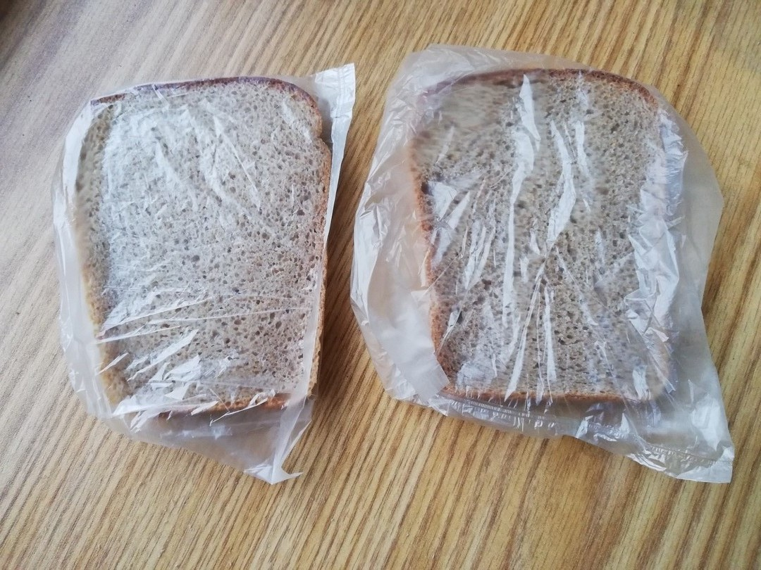

За 4 суток (срок хранения указанный на упаковке используемого нами хлеба) на хлебе находившимся в хлебнице в пакетике, внешних изменений не обнаружено, но присутствует своеобразный запах. На 7 день на кусочке хлеба появилась плесень.

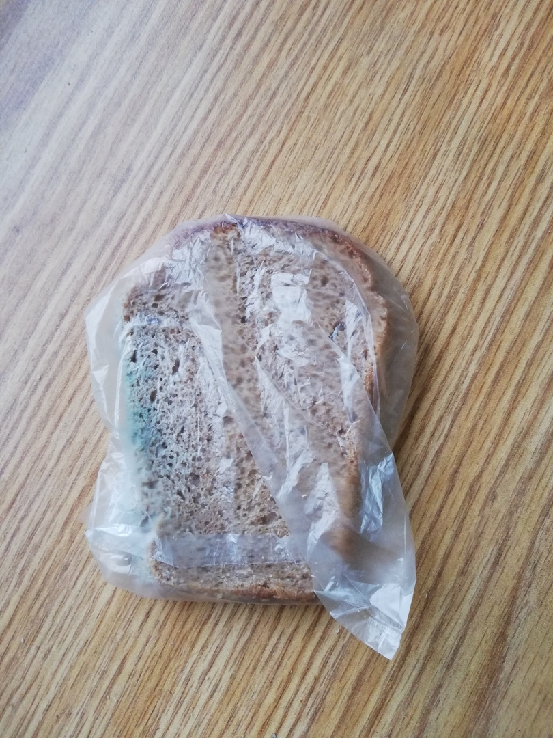

За 4 суток (срок хранения указанный на упаковке используемого нами хлеба) хлеб хранившийся в холодильнике не имеет внешних изменений, на 7 день внешних изменений также не обнаружено.

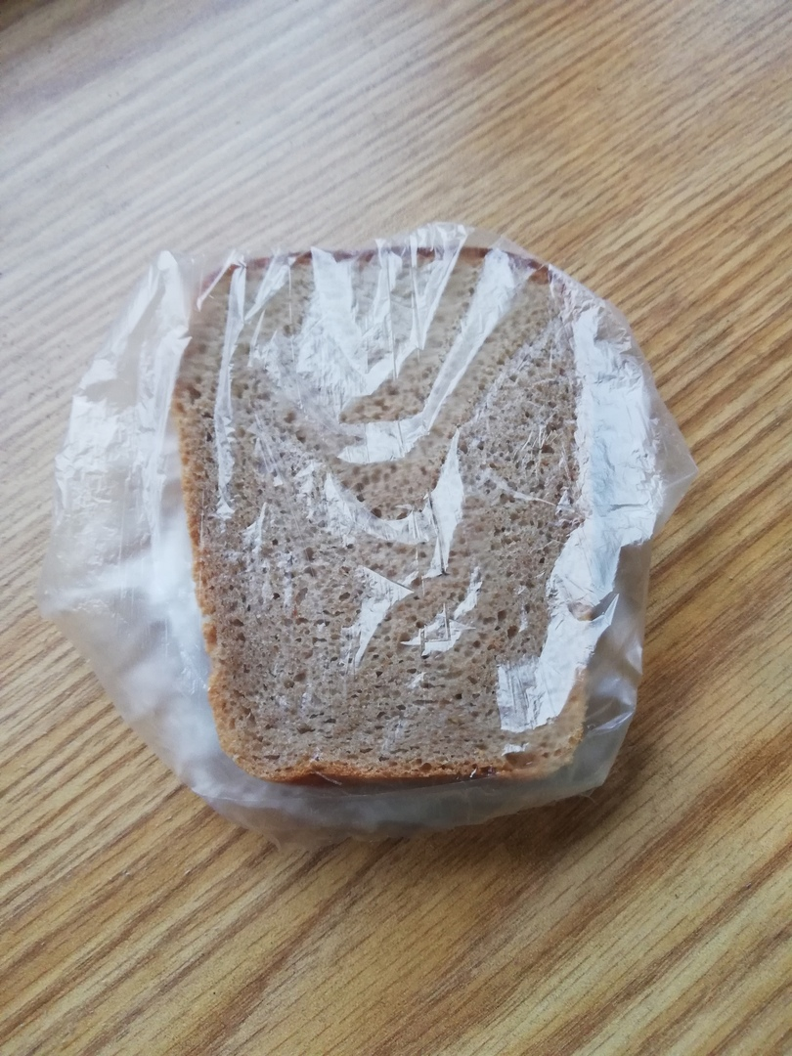

За 4 суток (срок хранения указанный на упаковке используемого нами хлеба) хлеб хранившийся в хлебнице без пакета внешних изменений не имеет, но слегка зачерствел. На 7 день хлеб превратился в сухарь.

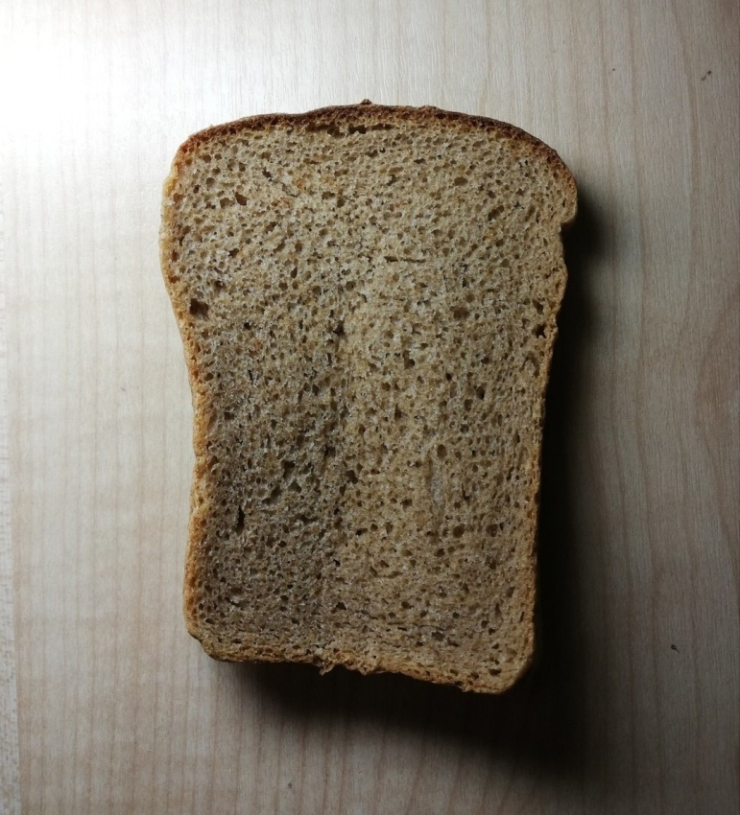

Можно сделать вывод, что лучше всего хлеб сохраняет свои свойства при хранении в холодильнике, но все таки не рекомендуется употреблять хлеб по истечении его срока хранения указанного на упаковке. Также можно хранить хлеб в хлебнице в пакете, но со временем теряется аромат и появляется неприятный запах. По истечении срока хранения хлеба на нем появляется плесень, такой хлеб употреблять в пищу нельзя. Хранение хлеба в открытом состоянии приводит к его быстрому засыханию.